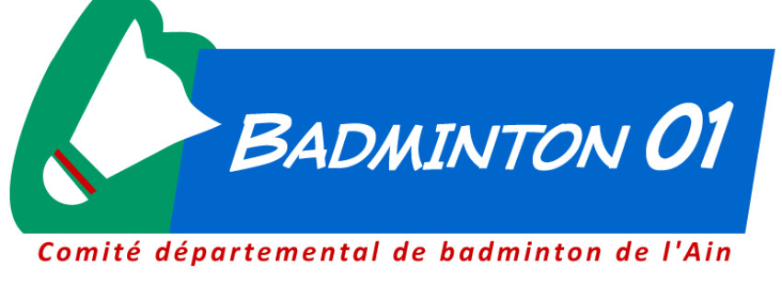 | Championnat Départemental Interclubs de BADMINTON  Formulaire d’engagement d’une équipe

Le présent formulaire doit être rempli et renvoyé au responsable des Interclubs Départementaux, avant la date limite d’inscription fixée au 18 septembre 2017.
Remplir un formulaire par équipe engagée.

Je, soussigné(e),
NOM, Prénom: | Fonction:
Club (en toutes lettres): | Sigle:
Adresse: | Téléphone:  Email:

Ayant pris connaissance du Règlement de la compétition, ENGAGE une équipe au Championnat Départemental Interclubs pour la saison 2017/2018.

Nom de l’équipe : | Capitaine :
Email : | Téléphone :

Classement de l’équipe lors de la saison précédente
Division : Rang :

Disponibilité d’une salle pour l’organisation d’une journée :
Dimanche 15 octobre 2017 OUI / NON | Nombre de Terrains:
Dimanche 26 novembre 2017 OUI / NON | Nombre de Terrains:
Dimanche 28 janvier 2018 OUI / NON | Nombre de Terrains:
Dimanche 25 février 2018 OUI / NON | Nombre de Terrains:
Dimanche 18 mars 2018 OUI / NON | Nombre de Terrains:

Fait à :  Le (date) : | Signature :

Formulaire à renvoyer à Olivier Morier par courriel à : interclubs.codep01@gmail.com
Droits d’engagement de 50 € à envoyer à : AGLCA Comité de Badminton
2 Boulevard Joliot Curie
01000 Bourg en Bresse

